Производство гнутых профилей для систем опалубки
С ростом общих объемов строительства и качественным развитием строительных технологий значительно увеличилась доля монолитных и кирпично-монолитных конструкций. Развитие монолитного строительства требует современного подхода к формированию опалубки, обуславливает применение передовых технических решений.
Для сооружения монолитных конструкций применяется сборно-разборная крупнощитовая модульная опалубка. Универсальная объемно-переставная опалубка позволяет возводить здания и сооружения с произвольными архитектурными решениями фасадов и внутренних помещений. На российском рынке появились опалубочные системы ведущих зарубежных фирм, таких как PERI, DOKA, NOE, MEVA, ULMA, BAUMA и др.
Главным элементом, основой конструкции опалубки является специальный гнутый профиль замкнутого коробчатого сечения.
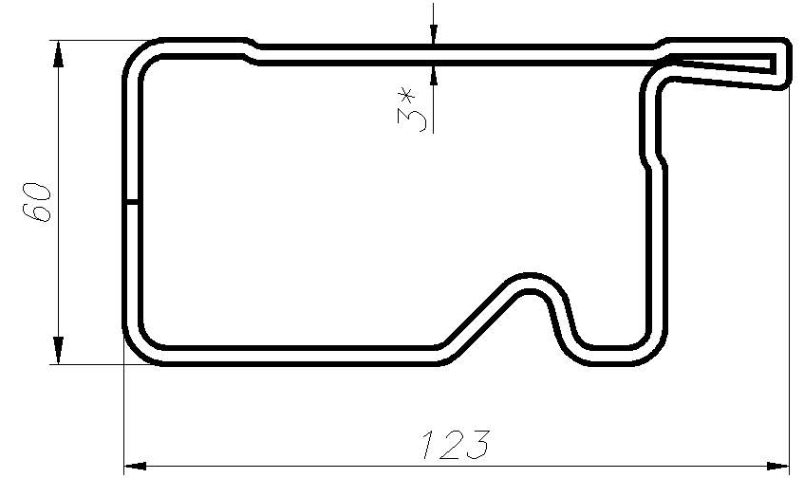
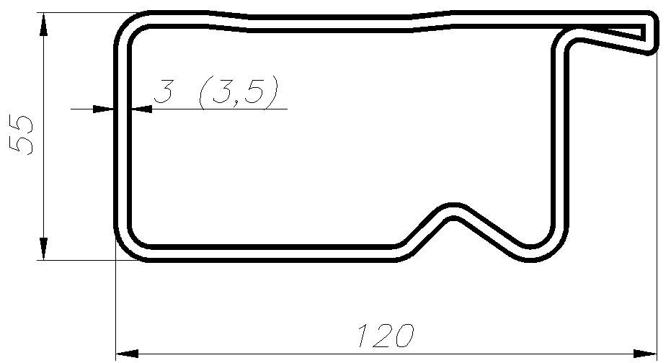
Первый профиль изготавливается из металлической ленты с последующей сваркой, второй - из готовой трубы.
Этот профиль воспринимает давление бетона, определяет точность размеров и плоскостность щитов конструкции опалубки.
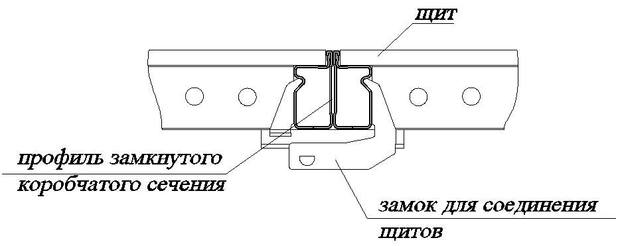

Опалубочные системы, профили для опалубки импортируются из-за рубежа, что определяет высокую стоимость опалубки и всего строительства. Долгое время в России отсутствовали системы современной качественной опалубки. Это было обусловлено отсутствием подобных профилей оте-чественного производства. В настоящее время в России существуют компании, предлагающие опалубочные системы, аналогичные импортным системам, а также свои оригинальные разработки.
ОАО "Ульяновский НИАТ" (научно-исследовательский институт авиационной технологии и организации производства) - предприятие с многолетним опытом разработки технологии и оборудования для изготовления профилей силового набора летательных аппаратов. Благодаря опыту и интеллектуальному потенциалу предприятия, технология и оборудование являются конкурентоспособными на рынке гнутых профилей в строительной индустрии.
ОАО "Ульяновский НИАТ" предлагает производителям опалубки автоматизированные линии для изготовления профилей. Производимый профиль системы опалубки является аналогом профилей опалубочных систем PERI (Германия).
Предприятием завершены работы по запуску в производство автоматизированной линии изго-товления всей номенклатуры гнутых сварных профилей для каркасной универсальной объемно-переставной опалубки.
Схема такой линии представлена на рисунке
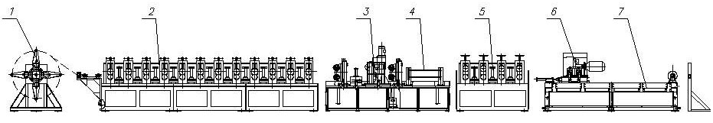
Линия состоит из следующих основных единиц оборудования:
1. Рулонница.
2. Гибочно-прокатный станок.
3. Сварочно-обжимной агрегат.
4. Охладитель.
5. Калибрующая машина.
6. Пила автоматическая отрезная.
7. Стол приемный.
Линия работает следующим образом. На рулонницу 1 завешивается бухта металлической ленты за-данной ширины и толщины. Лента подается в гибочно-прокатный станок 2, где, проходя через формующие ролики, приобретает форму предварительного профиля, готового к сварке продольного шва. После этого заготовка попадает в сварочно-обжимной агрегат 3, в котором разогретые до температуры сварки кромки профиля обжимаются с необходимым усилием. Образующиеся при этом неровности сварного шва, выступающие за габарит профиля, удаляются специальным устройством.
Затем профиль интенсивно охлаждается водой в охладителе 4, оставаясь в строго ориентированном положении для избежания появления кривизны. После этого заготовка приобретает вид готовой детали в калибрующем станке 5. В нем происходит окончательная формовка, калибровка и правка профиля. Затем профиль попадает в направляющее устройство автоматической отрезной пилы 6. Комплект электронного управления позволяет задавать длину и количество изготавливаемых деталей. При подаче команды на отрезку профиль отрезается непосредственно при его движении без остановки станка. После отрезки пила возвращается в исходное положение, а профиль сбрасывается с приемного стола 7 в накопитель.
Автоматизированная линия может быть переоснащена под производство различных гнутых профилей с разверткой заготовки до 600 мм и толщиной до 4 мм. Причем, возможно изготовление как сварных, так и обычных гнутых профилей. Время переналадки линии не более 6 часов.
Общая мощность агрегатов, установленных в линии, составляет 210 кВт, в т.ч. установка сварки 160 кВт. Производительность линии по сварным профилям 8-12 м/мин, по профилям без сварки – до 20 м/мин. Длина линии около 20 м.
ОАО "Ульяновский НИАТ" разработана автоматизированная линия изготовления профиля опалубки из трубной заготовки. Заготовкой для профиля замкнутого коробчатого сечения является труба D110 мм. Данное техническое решение позволяет отказаться от операций сварки и охлаждения. Отсутствие в линии сварочно-обжимного агрегата и охладителя значительно упрощает и удешевляет технологический процесс, позволяет снизить энергопотребление.
Схема автоматизированной линии представлена на рисунке.
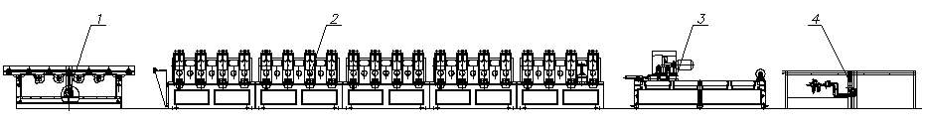
Линия состоит из следующих основных единиц оборудования:
1. Рольганг подающий.
2. Гибочно-прокатный станок.
3. Пила автоматическая отрезная.
4. Стол приемный со сбрасывателем.
В гибочно-прокатном станке 2 происходит окончательная формовка, калибровка и правка про-филя.
Эта линия так же может быть переоснащена под производство других гнутых профилей. Оборудование обеспечивает быструю и качественную переналадку, производство на одном станке широкой номенклатуры профилей, простоту обслуживания, надежность эксплуатации с привлечением минимально подготовленного персонала.
Производительность линии – до 20 м/мин. Длина линии около 25 м.
Приобретение автоматизированных линий позволит предприятию выпускать профили для универсальных систем опалубки взамен дорогостоящих импортных аналогов. Заказав дополнительное оснащение к линии, производитель может изготавливать различные профили, увеличивая номенклатуру и объем производства.
ОАО "Ульяновский НИАТ" приглашает к сотрудничеству и предлагает разработку, изготовление различных автоматизированных линий для производства профилей систем опалубки и любых других профилей.

